《设计模式》实验报告

实验序号：04 实验项目名称：用JAVA实现Xml的读写
学 号 | 1309030141 | 姓 名 | 胡美娟 | 专业、班 | 信管1301
实验地点 | 文波217 | 指导教师 | 李毅鹏 | 时间 | 2015年12月20号
一、实验目的及要求
使用C#或Java通过客户端来实现XML文档的读写；我使用java来实现XML的读写。
要求：XML是well-formed且是valid。

二、实验设备（环境）及要求
PC机，Windows 7，eclipse

三、实验内容
1、首先，要在eclipse中创建一个java项目，项目名为：xml；再创建3个类创建
XML、修改XML、读取XML，类名分别为：create.java、update.java、read.java；
还要再导入四个有关于读写xml的jar包，分别为：jaxen-core.jar、
jaxen-jdom.jar、Saxpath.jar、jdom.jar。如下图所示：
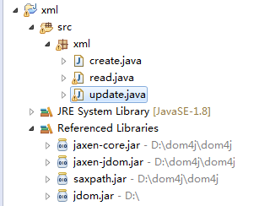

2、其次，创建XML文档，在create类中加入创建xml的代码，代码如下所示：
package xml;
import java.io.FileOutputStream;
import org.jdom.Attribute;
import org.jdom.Document;
import org.jdom.Element;
import org.jdom.output.Format;
import org.jdom.output.XMLOutputter;
public class create {
private void createXml() throws Exception
{
Element root=new Element("info");
Element name=new Element("name");
Element number=new Element("number");
Element proinfo=new Element("provinces-info");
Element pro=new Element("province");
Element region=new Element("region");
Element city=new Element("city");

Attribute attr1=new Attribute("startAge","20");
Attribute attr2=new Attribute("id","xj");
Attribute attr3=new Attribute("name","新疆");
Attribute attr4=new Attribute("id","aks");
Attribute attr5=new Attribute("id","kc");

name.setAttribute(attr1);
pro.setAttribute(attr2);
pro.setAttribute(attr3);
region.setAttribute(attr4);
city.setAttribute(attr5);

name.addContent("胡美娟");
number.setText("1309030141");
region.addContent("阿克苏地区");
city.addContent("库车县");

root.addContent(name);
root.addContent(number);
root.addContent(proinfo);
proinfo.addContent(pro);
pro.addContent(region);
region.addContent(city);

Document doc=new Document(root);

Format f=Format.getPrettyFormat();
f.setEncoding("utf-8");

XMLOutputter xmlOut=new XMLOutputter(f);
xmlOut.output(doc,new FileOutputStream("E:/hu.xml"));
}

public static void main(String[] arg) throws Exception{
new create().createXml();
}
}

运行create.java类，此时，在E盘下创建了一个名为hu.xml的xml文档，结果如下所示：
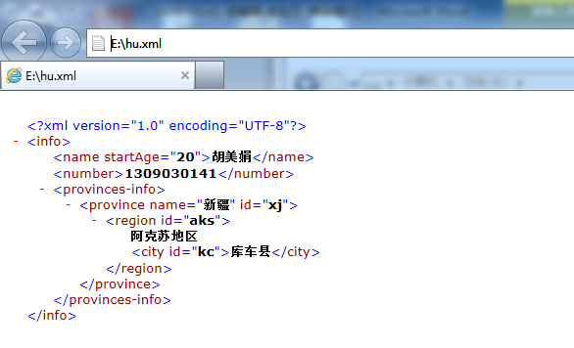

3、读取XML文档，在read类中加入读取xml的代码，代码如下所示：
package xml;
import java.io.FileInputStream;
import java.io.FileNotFoundException;
import java.io.IOException;
import java.util.List;
import org.jdom.Document;
import org.jdom.Element;
import org.jdom.JDOMException;
import org.jdom.input.SAXBuilder;
import org.jdom.xpath.XPath;
public class read {
private void readXml() throws FileNotFoundException, JDOMException, IOException
{
SAXBuilder sb=new SAXBuilder();
Document doc=sb.build(new FileInputStream("E:/hu.xml"));
Element root=doc.getRootElement();
XPath xpath=XPath.newInstance("/info/*");
List list=xpath.selectNodes(root);
System.out.println("列表的长度为："+list.size());
for(int i=0;i<list.size();i++)
{
Element e=(Element)list.get(i);
System.out.println(e.getText());
}
}

public static void main(String[] arg) throws Exception{
new read().readXml();
}
}

运行read.java类，此时，将会把在E盘下创建的hu.xml文档中的“/info/*”标签下的数据以及数据长度显示在eclipse中，结果如下所示：
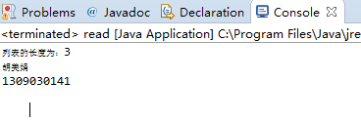

4、修改XML文档，在update类中加入修改xml的代码，代码如下所示：
package xml;
import java.io.FileInputStream;
import java.io.FileNotFoundException;
import java.io.FileOutputStream;
import java.io.IOException;
import org.jdom.Document;
import org.jdom.Element;
import org.jdom.JDOMException;
import org.jdom.input.SAXBuilder;
import org.jdom.output.Format;
import org.jdom.output.XMLOutputter;
public class update {
private void updateXml() throws Exception
{
SAXBuilder sb=new SAXBuilder();
Document doc=sb.build(new FileInputStream("E:/hu.xml"));

Element root=doc.getRootElement();
Element telephone=new Element("telephone");
telephone.addContent("0277137885");
root.addContent(telephone);

Element e=root.getChild("provinces-info");
Element pro=e.getChild("province");
pro.setAttribute("id", "hb");
pro.setAttribute("name", "湖北");
Element region=pro.getChild("region");
region.setAttribute("id", "wh");
region.setText("武汉");
Element city=new Element("city");
city.setAttribute("id","wc");
city.addContent("武昌");
region.addContent(city);

Format f=Format.getPrettyFormat();
f.setEncoding("utf-8");

XMLOutputter xmlOut=new XMLOutputter(f);
xmlOut.output(doc,new FileOutputStream("E:/hu.xml"));
}
public static void main(String[] arg) throws Exception{
new update().updateXml();
}
}
运行update.java类，此时，在E盘下创建的hu.xml文档中的"provinces-info"、
“Province”、“region”、“city”标签下的数据及属性将会改变为重新设置的值，并且多增加了一个“telephone”标签，结果如下所示：
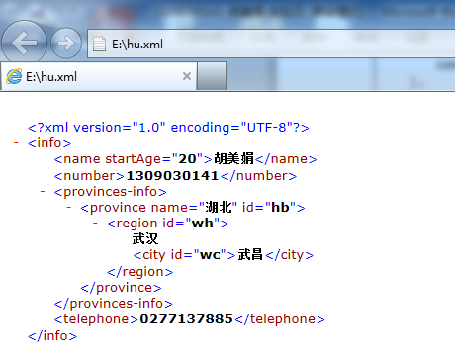
此时，再运行read.java类，将会把在E盘下进行修改后的hu.xml文档中的“/info/*”标签下的数据以及数据长度显示在eclipse中，结果如下所示：
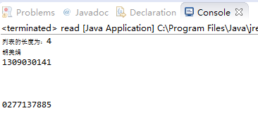

五、分析讨论 （根据实验写出一些心得或分析等）
答： 这次试验是要完成XML的读写，因为刚接触XML，所以先开始有些无从下手，但是经过一番百度，明白了一些可以对XML进行读写的工具，比如XMLBeans、jdom都是可以实现的，但是我这次是用的jdom来完成的，个人觉得理解了实验的原理再加上网上的一些可用的代码还是很快就能解决这次试验了。
六、教师评语  1．按时完成实验；  2．实验内容和过程记录完整；  3．回答问题完整、正确；  4．有实验的心得或讨论；  5．实验报告的撰写认真、格式符合要求，没有抄袭行为。  签名：  日期：2012.6 |  |  |  |  |  | 成绩

